***Szkoła Podstawowa im. Tadeusza Kościuszki w Białej Piskiej***



***PROCEDURY POSTĘPOWANIA W SYTUACJACH KRYZYSOWYCH***

.Podstawa prawna

* + Ustawa z dnia 26 października 1982 r. o postępowaniu w sprawach nieletnich (Dz. U. z 1982 r.Nr 35, poz. 228 ze zmianami - tekst jednolity Dz. U. z 2002 r. Nr 11, poz. 109) oraz przepisywykonawcze w związku z tą ustawą.
  + Ustawa z dnia 26 października 1982 r. o wychowaniu w trzeźwości i przeciwdziałaniualkoholizmowi (Dz. U. Z 1982 r. Nr 35, poz. 230 ze zmianami).
  + Ustawa z dnia 24 kwietnia 1997 r. o przeciwdziałaniu narkomanii (Dz. U. z 2003 r. Nr 24, poz. 198).
  + Ustawa z dnia 6 kwietnia 1990 r. o Policji (Dz. U. Nr 30, poz. 179 ze zmianami).
  + Zarządzenie Nr 15/97 Komendanta Głównego Policji z dnia 16 czerwca 1997 r. w sprawie formi metod działań Policji w zakresie zapobiegania i zwalczania demoralizacji i przestępczościnieletnich.
  + Ustawa z dnia 7 września 1991 r. o systemie oświaty (Dz. U. z 1996 r. Nr 67, poz. 329 ze zmianami).
  + Rozporządzenie Ministra Edukacji Narodowej i Sportu z dnia 31 stycznia 2003 r. w sprawieszczegółowych form działalności wśród dzieci i młodzieży zagrożonych uzależnieniem(Dz. U. z 2003 r. Nr 26, poz. 226).
  + Ustawa z dnia 17 grudnia 2016 r. Prawo oświatowe.

**Sytuacje uznawane za kryzysowe**

1. Zagrożenie pożarem, wybuchem i zatruciem.
2. Stwierdzenie na terenie szkoły podejrzanych przedmiotów lub substancji.
3. Obecność na terenie szkoły osób niepożądanych, zachowujących się niewłaściwie.
4. Uszkodzenie mienia szkolnego.
5. Kradzieże na terenie szkoły.
6. Posiadanie przez uczniów narzędzi i środków niebezpiecznych.
7. Wypadek podczas zajęć szkolnych, zajęć pozalekcyjnych oraz podczas przerw śródlekcyjnych.
8. Nagła niedyspozycja zdrowotna ucznia, zasłabnięcie ( z uwzględnieniem przypadku nieobecności pielęgniarki szkolnej)
9. Posiadanie i używanie środków odurzających( narkotyki, leki), alkoholu, papierosów.
10. Wagary, powtarzające się, nieusprawiedliwione nieobecności na lekcjach
11. Oddalenie się ucznia od grupy w czasie wycieczki szkolnej na terenie miasta i poza miejscem zamieszkania.
12. Nieodebrane dziecko ze świetlicy szkolnej przez rodziców/ opiekunów i samowolne oddalenie się dziecka ze świetlicy.
13. Brak kontaktu z rodzicami/ opiekunami prawnymi dziecka.
14. Zachowanie uniemożliwiające prowadzenie lekcji ( wulgarne zachowanie w stosunku do rówieśników i nauczycieli, głośne rozmowy, chodzenie po sali, brak reakcji na plecenia nauczyciela itp.)
15. Zachowania agresywne wobec uczniów, nauczycieli i innych pracowników szkoły oraz osób przebywających w szkole.
16. Korzystanie z telefonu komórkowego oraz innych urządzeń elektronicznych na zajęciach.
17. Pomoc ofiarom przemocy fizycznej i psychicznej oraz cyberprzemocy.

**Zagrożenie pożarem, wybuchem i zatruciem.**

-sposób postepowania reguluje instrukcja p-poż.

1. Nauczyciel lub inny pracownik szkoły, będący świadkiem zdarzenia, ustala podstawowe okoliczności zagrożenia i ocenia wstępnie jego możliwe skutki.
2. Nauczyciel lub inny pracownik szkoły podejmuje czynności mające na celu odizolowanie uczniów od źródła zagrożenia i w razie potrzeby udziela pierwszej pomocy osobom uczestniczącym w zdarzeniu.
3. Nauczyciel lub inny pracownik szkoły powiadamia o zdarzeniu dyrektora szkoły oraz kierownika do spraw gospodarczych.
4. Dyrektor szkoły lub upoważniona przez niego osoba powiadamia o zdarzeniu odpowiednie służby ratunkowe ( Policję, Straż Pożarną, Pogotowie Ratunkowe).
5. Osoby odpowiedzialne, wyznaczone przez dyrektora organizują ewakuację zgodnie z przepisami BHP i przeciwpożarowymi.

**Stwierdzenie na terenie szkoły podejrzanych przedmiotów lub substancji nie będących w posiadaniu uczniów.**

1. Nauczyciel lub pracownik szkoły zabezpiecza tymczasowo dostęp uczniów do miejsca, w którym znaleziono przedmioty lub substancje podejrzane.
2. Nauczyciel lub upoważniony pracownik szkoły zawiadamia dyrektora szkoły.
3. Dyrektor szkoły oddelegowuje pracownika szkoły do zabezpieczenia miejsca zdarzenia do czasu przybycia odpowiednich służb.
4. Dyrektor szkoły lub upoważniony pracownik szkoły zawiadamia odpowiednie służby: Policję, Straż Pożarną i wydaje decyzję o ewentualnej ewakuacji uczniów z budynku szkoły.

**Osoby trzecie bezzasadnie przebywające na terenie szkoły lub osoby zachowujące się niewłaściwie na terenie szkoły**

1. Nauczyciel lub inny pracownik szkoły, który stwierdził bezzasadny fakt przebywania osoby trzeciej w szkole prosi o opuszczenie jej terenu, a w przypadku odmowy zawiadamia pracowników obsługi lub dyrektora szkoły.
2. Nauczyciel lub inny pracownik szkoły, który stwierdził niewłaściwe zachowanie osoby trzeciej przebywającej w szkole stosuje słowne upomnienie, a w przypadku braku reakcji prosi o opuszczenie jej terenu i zawiadamia o zdarzeniu dyrektora szkoły.
3. W przypadku braku reakcji, dyrektor szkoły zawiadamia Policję

**Uszkodzenie lub zniszczenie mienia szkolnego**

1. Nauczyciel lub inny pracownik szkoły będący świadkiem zdarzenia podejmuje interwencję mającą na celu powstrzymanie dalszych działań sprawców, a następnie powiadamia wychowawcę lub pedagoga.
2. W przypadku braku ustalenia sprawcy, osoba stwierdzająca uszkodzenie mienia ustala podstawowe okoliczności zdarzenia, a następnie informuje wychowawcę lub pedagoga.
3. Wychowawca, a w przypadku jego nieobecności pedagog przeprowadza rozmowę dyscyplinującą ze sprawcą zdarzenia, ustala sposób jego ukarania i sporządza notatkę w dokumentacji pedagoga.
4. Wychowawca lub pedagog informuje o zdarzeniu rodziców/opiekunów prawnych sprawcy i ustala sposób i termin naprawienia szkody.
5. W przypadku stwierdzenia dużej szkody pedagog w porozumieniu z dyrektorem szkoły podejmuje decyzję o zawiadomieniu policji.

**Kradzieże na terenie szkoły**

1. **N**auczyciel prowadzący zajęcia lub wychowawca, po otrzymaniu informacji od ucznia o kradzieży, przeprowadza z poszkodowanym i świadkami rozmowę w celu ustalenia okoliczności zdarzenia.
2. Nauczyciel podejmuje działania zmierzające do zwrotu skradzionego mienia poszkodowanemu, z wyłączeniem jednak przeszukania domniemanego sprawcy.
3. Nauczyciel, który podjął wstępną interwencję, przekazuje informację o zdarzeniu wychowawcy klasy poszkodowanego i sprawcy, a w przypadku jego nieobecności pedagogowi.
4. Wychowawca lub pedagog, jeżeli istnieje taka konieczność, kontynuują wyjaśnianie okoliczności zdarzenia.
5. Wychowawca lub pedagog przeprowadza rozmowę ze sprawcą zdarzenia oraz jego rodzicami/ opiekunami prawnymi. *Rozmowa obejmuje informacje o ustalonych okolicznościach zdarzenia, ustalenie formy i terminu zwrotu skradzionego mienia , sposób ukarania sprawcy.*

**6.**  Wychowawca lub pedagog przeprowadza rozmowę z poszkodowanym i jego

rodzicami/ opiekunami prawnymi przekazując ustalenia podjęte podczas spotkania

ze sprawcą i jego rodzicami/opiekunami prawnymi.

**7.** W uzasadnionym przypadku pedagog i wychowawca w porozumieniu z

dyrektorem szkoły podejmują decyzję o zawiadomieniu policji.

O tym fakcie informują rodziców/prawnych opiekunów poszkodowanego

i sprawcy.

**Postanowienia dodatkowe**

* Szkoła nie odpowiada za przedmioty wartościowe, nie związane z procesem dydaktyczno - wychowawczo - opiekuńczym / np. telefony komórkowe, biżuterię, itp./.
* Na lekcji wychowania fizycznego rzeczy pozostawione są w szatni i zamykane na klucz, a uczniowie nie mają prawa podczas lekcji wchodzić do szatni. Klucz od szatni zabezpiecza nauczyciel wychowania fizycznego.

**Posiadanie przez uczniów narzędzi, przedmiotów i substancji niebezpiecznych orazsubstancji uzależniających**

1. Nauczyciel lub inny pracownik szkoły, który jest świadkiem posiadania przez ucznia niedozwolonego narzędzia lub substancji, nakłania go do oddania niebezpiecznego przedmiotu i podejmuje działanie zmierzające do jego zabezpieczenia ( zachowując środki ostrożności deponuje w sekretariacie, gabinecie pedagoga lub zabezpiecza pomieszczenie, w którym znajduje się przedmiot przed dostępem innych uczniów).
2. Jeżeli uczeń nie chce oddać przedmiotu lub substancji nauczyciel interweniujący natychmiast powiadamia wychowawcę, pedagoga, a w uzasadnionych sytuacjach dyrektora szkoły.
3. Wychowawca bądź pedagog odbiera niebezpieczny przedmiot, przeprowadza rozmowę z uczniem wyjaśniając przyczyny przyniesienia tego przedmiotu, pouczając o grożącym niebezpieczeństwie oraz informując o sposobie ukarania.
4. Wychowawca lub pedagog informuje o zdarzeniu rodziców/ opiekunów prawnych ucznia, wzywa ich do szkoły i jeżeli jest to prawnie możliwe, oddaje przedmiot oraz sporządza notatkę w dokumentacji pedagoga szkoły.
5. W przypadku, gdy istnieje uzasadnione podejrzenie, że jest to narkotyk, substancja lub przedmiot zagrażający zdrowiu i życiu dyrektor szkoły, pedagog lub interweniujący nauczyciel wzywa policję.

**Wypadek podczas zajęć szkolnych, zajęć pozalekcyjnych oraz podczas przerw śródlekcyjnych**

***Wypadek ucznia – nagłe zdarzenie powodujące uraz, wywołane przyczyną zewnętrzną, które nastąpiło w czasie pozostawania ucznia pod opieką szkoły: na terenie szkoły lub poza terenem szkoły (wycieczki, wyjścia pod opieką nauczycieli,itp.).***

1. Nauczyciel będący świadkiem wypadku niezwłocznie zapewnia poszkodowanemu opiekę, udziela pierwszej pomocy, wzywa pielęgniarkę szkolną, a w razie zagrożenia zdrowia i życia wzywa pogotowie ratunkowe.
2. Nauczyciel lub pielęgniarka szkolna o wypadku niezwłocznie powiadamia rodziców/ opiekunów prawnych ucznia, a w przypadku ciężkiego wypadku oraz dyrektora szkoły.
3. Nauczyciel niezwłocznie sporządza notatkę i składa ją w sekretariacie szkoły.
4. Jeżeli wypadek został spowodowany niesprawnością techniczną pomieszczenia lub urządzeń, miejsce wypadku pozostawia się nienaruszone i wyprowadza pozostałe dzieci z pomieszczenia. Dyrektor zabezpiecza je do czasu dokonania oględzin lub wykonania szkicu przez zespół powypadkowy.
5. O każdym wypadku ciężkim dyrektor szkoły zawiadamia niezwłocznie organ prowadzący i nadzorujący szkołę.
6. O wypadku śmiertelnym, ciężkim i zbiorowym dyrektor szkoły zawiadamia niezwłocznie prokuratora, policję i kuratora oświaty.
7. O wypadku, do którego doszło w wyniku zatrucia, dyrektor szkoły zawiadamia niezwłocznie państwowego inspektora sanitarnego.
8. Jeżeli wypadek zdarzył się w czasie wyjścia, imprezy organizowanej poza terenem szkoły, wszystkie stosowne decyzje podejmuje opiekun grupy/kierownik wycieczki i odpowiada za nie.

**Nagła niedyspozycja zdrowotna ucznia, zasłabnięcie**

1. Nauczyciel prowadzący zajęcia lub nauczyciel dyżurujący dokonuje wstępnej oceny sytuacji, zapewnia uczniowi opiekę i udziela pierwszej pomocy, a w razie potrzeby informuje sekretariat szkoły poprzez wyznaczonego ucznia

o konieczności wezwania pielęgniarki szkolnej.

1. Pielęgniarka określa stan zdrowia ucznia i w razie konieczności informuje rodziców dziecka oraz ustala dalszą opiekę nad dzieckiem.
2. W przypadku nieobecności pielęgniarki nauczyciel powiadamia o zaistniałej sytuacji sekretariat szkoły poprzez wyznaczonego ucznia. Osoba odbierająca informację powiadamia rodziców/prawnych opiekunów i ustala sposób odebrania dziecka ze szkoły.
3. Do momentu odebrania przez rodziców/ opiekunów prawnych lub przyjazdu pogotowia uczeń pozostaje pod opieką nauczyciela lub innej osoby wyznaczonej przez dyrektora szkoły.
4. W przypadku, gdy istnieje obawa, że zagrożone jest zdrowie i życie dziecka nauczyciel wzywa pogotowie ratunkowe, zawiadamia dyrektora szkoły, rodziców/ opiekunów prawnych ucznia.

**Używanie przez uczniów substancji odurzających i uzależniających ( nikotyna, alkohol, narkotyki, leki psychotropowe, tzw. dopalacze itp.**

**Postępowanie w sytuacji podejrzenia, że uczeń znajduje się pod wpływem alkoholu lub środków odurzających**

1. Nauczyciel odizolowuje ucznia od innych dzieci .
2. Nauczyciel informuje o zdarzeniu pedagoga, wychowawcę lub dyrektora szkoły.
3. Pedagog, wychowawca lub dyrektor informuje rodziców/ opiekunów prawnych ucznia i wzywa do szkoły. W przypadku odmowy przyjazdu rodziców lub niemożności skontaktowania się z rodzicami /prawnymi opiekunami, zawiadamia policję.
4. W przypadku istnienia podejrzenia o zagrożeniu zdrowia i życia ucznia pedagog lub dyrektor szkoły wzywa karetkę pogotowia i policję.
5. Pedagog odnotowuje zdarzenie w dokumentacji pedagoga szkoły.
6. Wychowawca i pedagog przeprowadzają rozmowy z uczniem i jego rodzicami/ opiekunami prawnymi. *Rozmowa obejmuje informacje o ustalonych okolicznościach zdarzenia, konsekwencjach zażywania środków odurzających, formie ukarania ucznia.*
7. W uzasadnionym przypadku pedagog w porozumieniu z dyrektorem szkoły powiadamia policję.

**Postępowanie w sytuacji posiadania bądź stwierdzenia palenia tytoniu przez ucznia**

1. Nauczyciel nakazuje uczniowi zwrot tytoniu i informuje o zdarzeniu wychowawcę klasy.
2. Wychowawca powiadamia o zdarzeniu rodziców /prawnych opiekunów ucznia oraz dokumentuje fakt, składając notatkę do pedagoga szkoły.
3. Wychowawca w porozumieniu z pedagogiem przeprowadza rozmowy z uczniem i jego rodzicami/ opiekunami prawnymi. *Rozmowa obejmuje informacje o ustalonych okolicznościach zdarzenia, konsekwencjach palenia tytoniu, formie ukarania ucznia.*

**Ucieczka ucznia ze szkoły w czasie zajęć lekcyjnych i pozalekcyjnych**

1. Nauczyciel, który stwierdził fakt ucieczki ucznia odnotowuje nieobecność w dzienniku lekcyjnym i powiadamia telefonicznie rodziców/ opiekunów prawnych ucznia. O zaistniałym fakcie informuje wychowawcę klasy.
2. Wychowawca przeprowadza rozmowy z uczniem i jego rodzicami/ opiekunami prawnymi i odnotowuje ten fakt w dokumentacji pedagoga szkolnego. *Rozmowa ma na celu ustalenie przyczyn ucieczki z lekcji oraz przekazanie informacji o konsekwencjach takiego postępowania i formie ukarania ucznia.*
3. W przypadku utrudnionego kontaktu z rodzicami/ opiekunami prawnymi ucznia wychowawca wzywa ich do szkoły listem za potwierdzeniem odbioru, którego kserokopię zachowuje.
4. Jeżeli problem powtarza się, wychowawca informuje pedagoga szkolnego, który przeprowadza ponowną rozmowę z uczniem i jego rodzicami/ opiekunami prawnymi.
5. W przypadku braku poprawy zachowania lub braku zainteresowania ze strony rodziców/ opiekunów prawnych pedagog w porozumieniu z dyrektorem szkoły podejmuje inne, przewidziane prawem czynności.
6. Powtarzające się ucieczki pedagog zgłasza do sądu rodzinnego.

**Wagary, powtarzające się nieusprawiedliwione nieobecności na lekcjach**

1. Wychowawca w przypadku opuszczania przez ucznia pojedynczych lekcji lub całych dni bez usprawiedliwienia każdorazowo informuje rodzica/prawnego opiekuna o absencji i ustala przyczynę nieobecności.
2. W przypadku utrudnionego kontaktu z rodzicami/ opiekunami prawnymi ucznia

wychowawca wzywa ich do szkoły listem poleconym, którego kserokopię

zachowuje.

**3.**  Wychowawca przeprowadza rozmowy z uczniem i jego rodzicami/ opiekunami

prawnymi i odnotowuje ten fakt w dokumentacji pedagoga szkolnego. *Rozmowa ma*

*na celu przekazanie informacji o konsekwencjach opuszczania zajęć lekcyjnych,*

*formie ukarania ucznia oraz zobowiązanie rodziców/ opiekunów prawnych do większej kontroli nad dzieckiem.*

**4.** Jeżeli został przez sąd przydzielony kurator społeczny, wychowawca powiadamia

o powyższej absencji ucznia również kuratora, a fakt odbycia rozmowy odnotowuje w dokumentacji pedagoga szkoły.

**5**. Jeżeli sytuacja powtarza się, wychowawca informuje dyrektora szkoły, który wzywa rodzica do spełniania przez dziecko obowiązku szkolnego, wysyłając pisemne wezwanie listem poleconym za potwierdzeniem odbioru.

**6.** Jeżeli podjęte działania nie przynoszą pozytywnego skutku dyrektor szkoły kieruje sprawę na drogę postępowania egzekucyjnego.

**Samowolne oddalenie się dziecka ze świetlicy**

1. Nauczyciel świetlicy ustala okoliczności oddalenia i podejmuje natychmiastowe poszukiwania zaginionego ucznia, odnotowuje w dokumentacji jego nieobecność. W przypadku, jeśli pełni opiekę jednoosobowo, powiadamia o fakcie dyrekcję szkoły.

**2.** Po odnalezieniu ucznia nauczyciel udziela mu upomnienia i informuje o

konsekwencjach złamania zasad regulaminu oraz informuje o zaistniałym fakcie

rodziców/ opiekunów prawnych oraz wychowawcę klasy.

**3.** W przypadku nieodnalezienia dziecka nauczyciel świetlicy informuje o fakcie

dyrektora szkoły, rodziców /opiekunów prawnych.

**4.** Jeśli dalsze poszukiwania podjęte przez szkołę i rodziców nie przynoszą  
oczekiwanego rezultatu, dyrektor szkoły powiadamia policję.

**5.** Jeżeli zachowanie powtarza się nauczyciel świetlicy informuje pedagoga i

wychowawcę klasy, którzy w porozumieniu z rodzicami podejmują działania zapobiegawcze.

**Uczeń nieodebrany ze świetlicy**

**1.** Nauczycielświetlicy kontaktuje się telefonicznie z rodzicami/opiekunami prawnymi

dziecka, ustala przyczyny zdarzenia i zapewnia dziecku opiekę do czasu ich przybycia.

**2.** Nauczyciel świetlicy przypomina rodzicom/opiekunom prawnym, że są zobowiązani

do punktualnego odbioru dziecka ze świetlicy.

**3.** W przypadku braku kontaktu z rodzicami/ opiekunami prawnymi nauczyciel

doprowadza dziecko do miejsca jego zamieszkania.

**4.** W przypadku niezastania w domu rodziców/prawnych opiekunów lub innej osoby dorosłej powiadamia policję, zapewniając dziecku opiekę do czasu jej przyjazdu.

**5.** Jeżeli sytuacja powtarza się nauczyciel świetlicy informuje pedagoga i dyrektora

szkoły, którzy rozpoznają sytuację i podejmują dalsze przewidziane prawem działania.

**Brak kontaktu z rodzicami/opiekunami prawnymi ucznia**

**1.** W przypadku, gdy rodzic/opiekun prawny nie kontaktuje się z wychowawcą w czasie

wyznaczonym, wychowawca prosi rodzica/ opiekuna prawnegoo przybycie do szkoły, wykorzystując różne formy nawiązywania kontaktu z rodzicem: wpis do zeszytu wychowawczego, kontakt telefoniczny, wizyta w domu. Podjęte działania dokumentuje w dzienniku lekcyjnym.

**2**. W przypadku braku reakcji ze strony rodzica/ opiekuna prawnego wychowawca

wysyła list polecony za potwierdzeniem odbioru.

**3.** W przypadku, gdy rodzic/ opiekun prawny nadal nie reaguje na wezwanie,

wychowawca w porozumieniu z pedagogiem i dyrektorem szkoły podejmuje dalsze przewidziane prawem działania.

**Postępowanie w sytuacji zachowania agresywnego wobec uczniów, nauczycieli i innych pracowników szkoły oraz osób przebywających w szkole**

**Zachowania agresywne uczniów i innych osób nieletnich w stosunku do rówieśników**

**1.** Nauczyciel szkoły przerywa zachowanie agresywne, którego jest świadkiem

i jeżeli jest taka możliwość przeprowadza wstępną rozmowę z uczniem i ustala

okoliczności zdarzenia.

**2.** Nauczyciel informuje wychowawcę o zdarzeniu i wstępnych ustaleniach, a w uzasadnionych przypadkach pedagoga.

**3.** Wychowawca przeprowadza rozmowę z uczniem, sporządza notatkę w dzienniku lekcyjnym

i podejmuje wobec ucznia działania wychowawcze.

**4.** Wychowawca informuje rodziców/ opiekunów prawnych ucznia o zdarzeniu.

**5.** Jeżeli zachowania agresywne powtarzają się, wychowawca informuje pedagoga szkolnego,

który podejmuje inne działania:

* przeprowadza rozmowę interwencyjną w obecności rodziców,
* wnioskuje o zwołanie zespołu wychowawczego, który ustali dalszą strategię działań. Pedagog sporządza z podjętych działań notatki umieszczone w dokumentacji pedagoga.

**6.** W sytuacji, kiedy uczeń w dalszym ciągu stwarza zagrożenie dla innych uczniów,

pedagog szkolny w porozumieniu z dyrektorem szkoły i wychowawcą ucznia kieruje

wniosek do sądu rodzinnego o zastosowanie środka wychowawczego zapobiegającego

demoralizacji ucznia.

**Postępowania wobec ucznia, który stał się ofiarą czynu karalnego**

**1.** Nauczyciel udziela pierwszej pomocy lub zapewnia jej udzielenie, wzywa pielęgniarkę, a w razie konieczności karetkę pogotowia.

**2.** Nauczyciel niezwłocznie powiadamia dyrektora szkoły i pedagoga oraz rodziców/

opiekunów prawnych ucznia.

1. Pedagog w porozumieniu z dyrektorem szkoły powiadamia policję i ustala okoliczności i ewentualnych świadków zdarzenia. Uzyskane informacje przekazuje policji i rodzicom/prawnym opiekunom. Z podjętych działań sporządza notatkę umieszczoną w dokumentacji pedagoga.

**Postępowanie w przypadku agresji ucznia wobec nauczyciela, pracownika szkoły, innych osób dorosłych przebywających w szkole.**

**1.** Nauczyciel/ pracownik szkoły/ inna osoba informuje o zdarzeniu pedagoga lub dyrektora szkoły.

**2.** Pedagog ustala przebieg zajścia i świadków zdarzenia. Sporządza notatkę w dokumentacji pedagoga.

**3.** Pedagog wzywa do szkoły rodziców / opiekunów prawnych ucznia, informuje o zdarzeniu i dalszym postępowaniu wobec ucznia.

**4.** W uzasadnionych przypadkach pedagog szkoły wnioskuje o zwołanie zespołu wychowawczego, który ustali dalszą strategię działań.

**5.** Zawiadomienie policji odbywa się na wniosek poszkodowanego.

**6.** W sytuacji wyjątkowej ( zagrożenia życia, nieobecności dyrektora, w godzinach zajęć

popołudniowych w szkole) nauczyciel/ pracownik szkoły zawiadamia niezwłocznie o zdarzeniu policję.

1. W przypadku agresji kierowanej wobec nauczyciela, dyrektor, po rozmowie z poszkodowanym, sporządza wniosek do prokuratury.

**Korzystanie z telefonu komórkowego oraz innych urządzeń elektronicznych podczas zajęć szkolnych**

1. Wychowawcy informują uczniów na początku roku szkolnego o warunkach korzystania z telefonów komórkowych oraz innych urządzeń elektronicznych podczas pobytu w szkole.

**2**Nauczyciel,który stwierdzi, że uczeń korzysta z telefonu komórkowego lub innych

urządzeń elektronicznych podczas zajęć, ustnie upomina ucznia i wydaje polecenie

wyłączenia i schowania urządzenia.

**3.** Nauczyciel lub wychowawca informuje o zdarzeniu rodziców / opiekunów

prawnych ucznia.

**Postępowanie wobec ofiar przemocy fizycznej i psychicznej w rodzinie**

1. Nauczyciel, który podejrzewa, że uczeń jest ofiarą przemocy domowej informuje o tym fakcie wychowawcę, a ten pedagoga, który za pomocą kwestionariuszy oceny ryzyka występowania przemocy w rodzinie do lat 9 i powyżej 9. Dalsze postępowanie wg propozycji algorytmu postępowania w przypadku podejrzenia przemocy w rodzinie wobec dziecka.

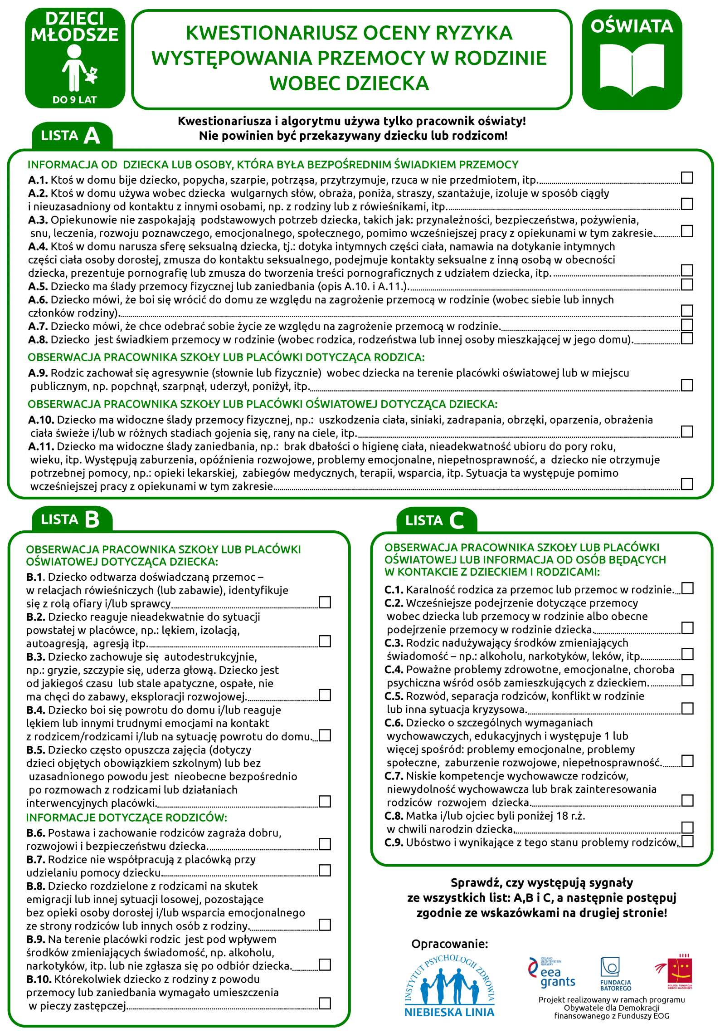

1. 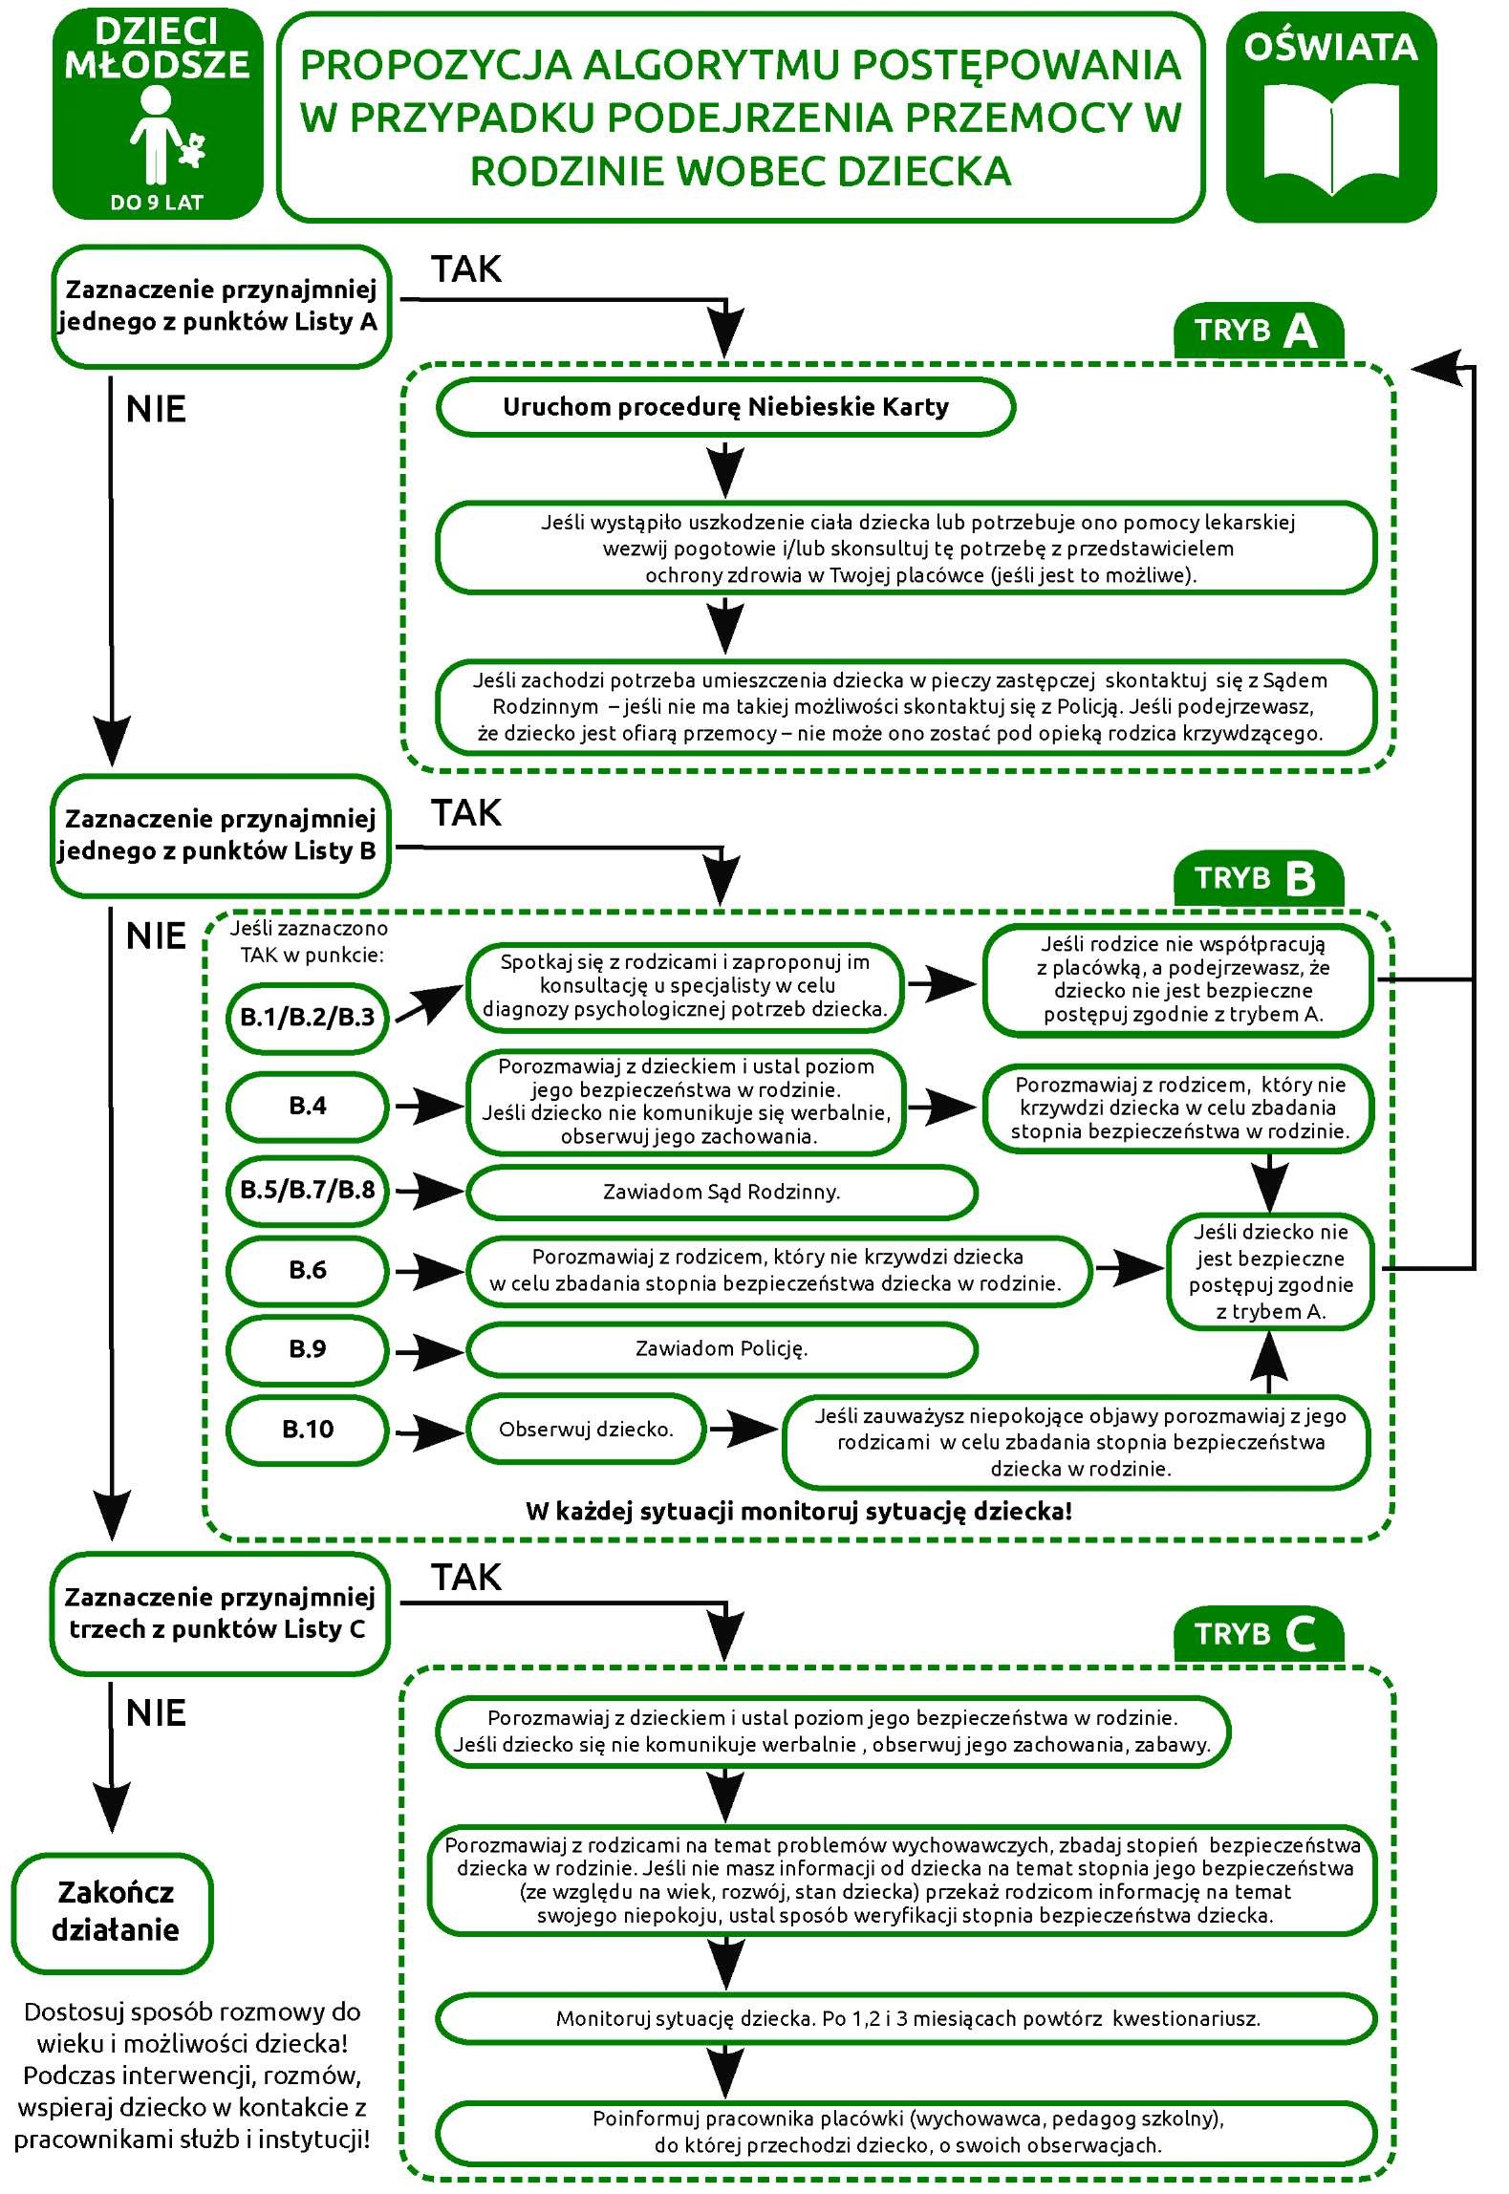

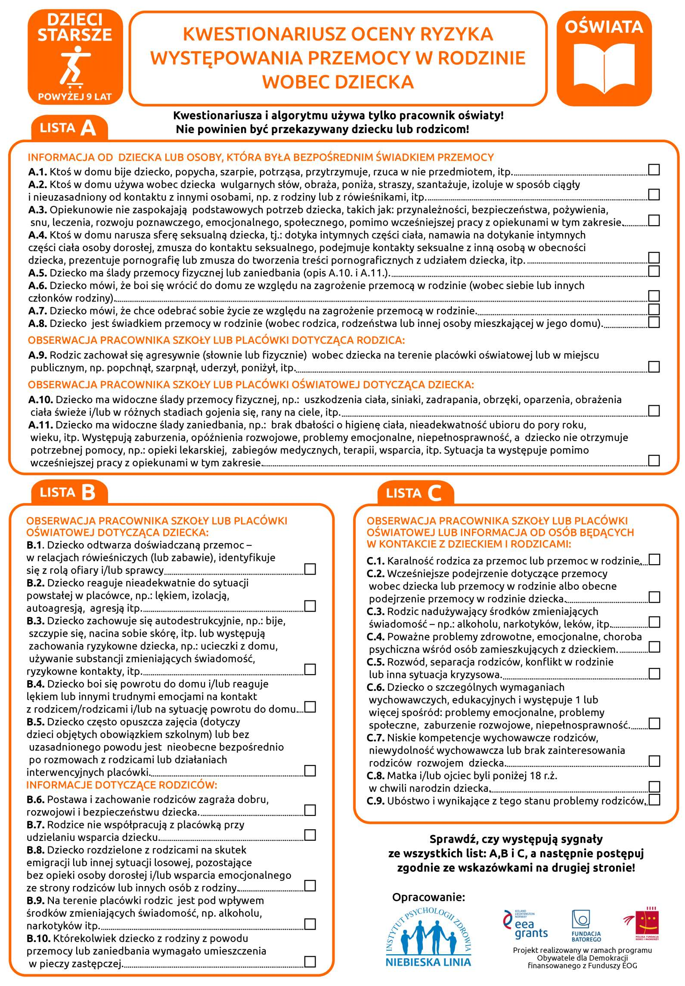

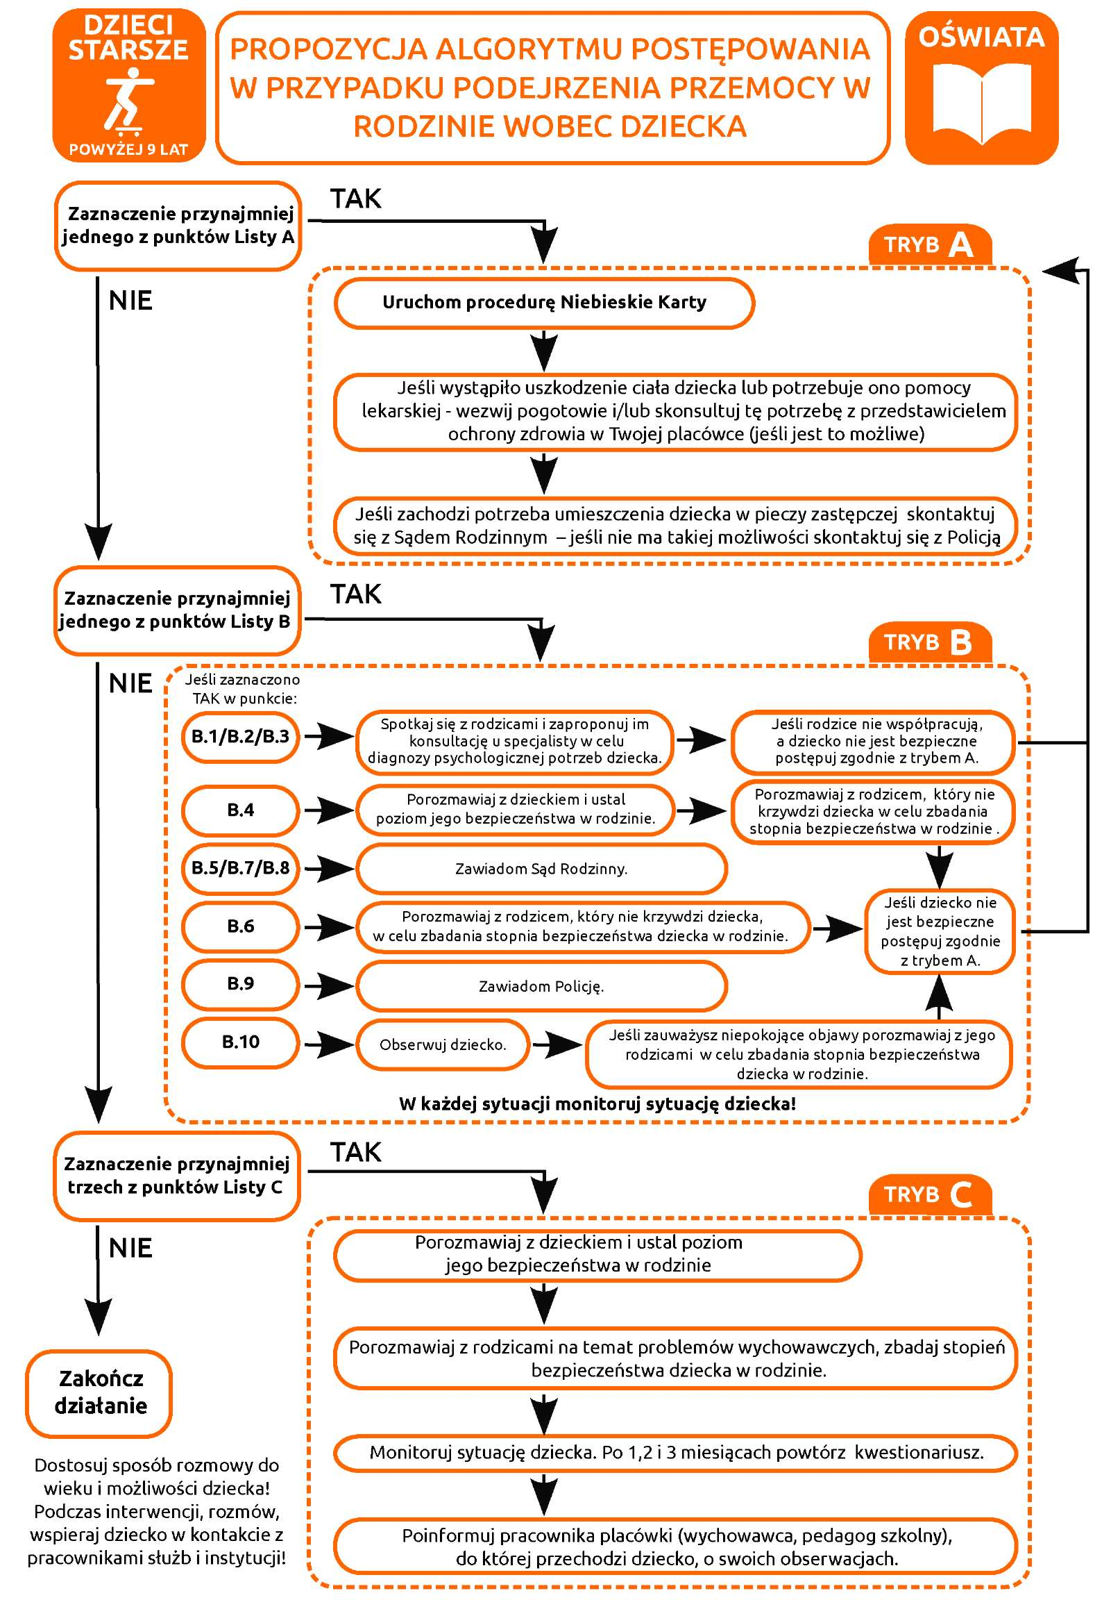

**Postępowanie wobec ofiar i sprawców cyberprzemocy**

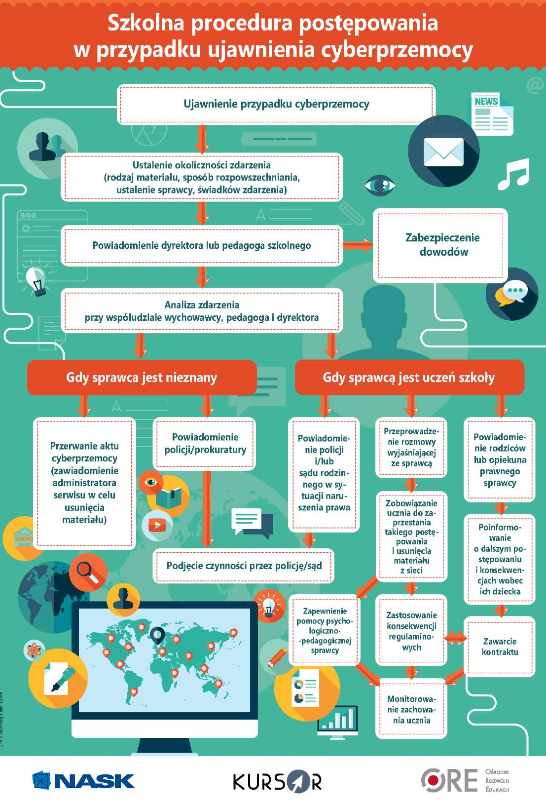

1. Nauczyciel, któremu zgłoszony został przypadek cyberprzemocy, informuje o zdarzeniu wychowawcę, a ten pedagoga.
2. Wychowawca w porozumieniu z pedagogiem przeprowadza rozmowę z ofiarą

cyberprzemocy, udziela jej wsparcia i porady, ustala okoliczności zdarzenia i

ewentualnych świadków.

1. Wychowawca i pedagog przy udziale nauczyciela informatyki zabezpieczają dowody i jeżeli to możliwe, ustalają tożsamość sprawcy cyberprzemocy.
2. Wychowawca w porozumieniu z pedagogiem informuje o zdarzeniu rodziców/ opiekunów prawnych poszkodowanego i sprawcy ( jeżeli jest znany i nieletni).

**5.** W innych przypadkach pedagog w porozumieniu z dyrektorem szkoły zawiadamia policję. Sporządza notatkę przechowywaną w dokumentacji pedagoga.

**6.** Wychowawca i pedagog monitorują sytuację ucznia (ofiary), sprawdzając, czy nie są

wobec niego podejmowane działania przemocowe bądź odwetowe ze strony sprawcy.